Четвёртая планета
№ 3 2016/2017

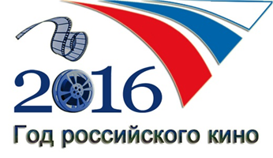
7 октября 2015 г. Указом Президента Российской Федерации 2016 год в России объявлен Годом российского кино. Наш выпуск посвящён этому.
ЭКРАНИЗИРОВАННЫЕ КНИГИ – ЮБИЛЯРЫ 2016 ГОДА
95 лет Грин А.С. "Алые паруса" (1921).
90 лет Милн А.А. "Винни Пух" (1926).
80 лет Толстой А.Н. "Золотой ключик, или Приключения Буратино" (1936).
65 лет Родари Дж. "Приключения Чиполлино" (1951).
60 лет Рыбаков А. "Бронзовая птица" (1956).
45 лет Троепольский Г.Н. "Белый Бим Чёрное ухо" (1971).
40 лет Распутин В.Г. "Прощание с Матёрой" (1976).

Винни-Пух
- Кто ходит в гости по утрам, тот поступает мудро!
- Кажется дождик собирается...
- Поздравляю с днем рожденья, желаю счастья в личной жизни, Пух!
- Я все понял! Это неправильные пчелы! Значит они делают неправильный мед!

ВСЕМИ ЛЮБИМЫЕ АКТЁРЫ

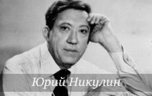

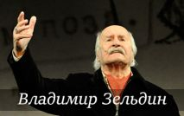

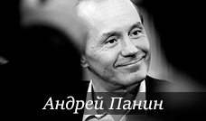

«Пять фильмов, которые потрясли мир»:
«Летят журавли», «Война и мир», «Андрей Рублев», «Броненосец «Потемкин» и мультфильме «Ежик в тумане».
В Москве состоялась российская премьера фильма Кирилла Серебренникова «Ученик»
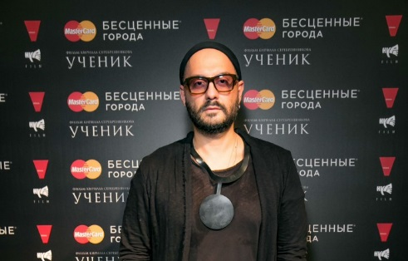
21 сентября состоялась российская премьера фильма Алексея Мизгирева «Дуэлянт». Гостям показа картину представили исполнители главных ролей Владимир Машков, Петр Федоров, Юлия Хлынина, Мартин Вуттке, Павел Табаков, Франциска Петри, Юрий Кузнецов
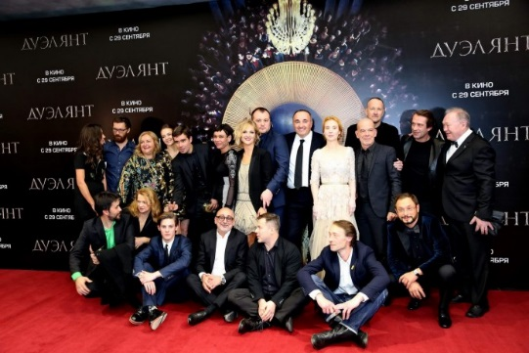
В Москве прошла премьера фильма «Ночные стражи»
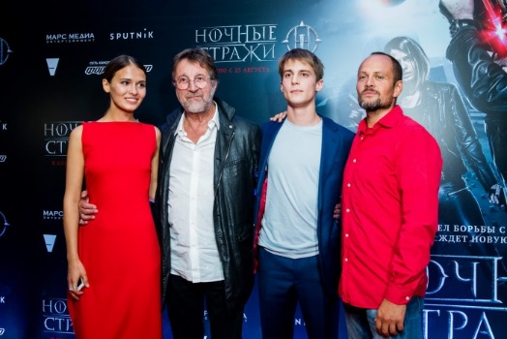
Фразы из любимых мультфильмов

Карлсон, который живет на крыше
- Наш телефон: два-два-три, три-два-три, три-два-два.
- Он улетел, но обещал вернуться...
- Я мужчина хоть куда! Ну в полном расцвете сил!
- Спокойствие! Только спокойствие.

Каникулы в Простоквашино
- Поздравляю тебя, Шарик, ты балбес!
- Усы, лапы и хвост - вот мои документы!
- Средства-то у нас есть! У нас ума не хватает!
- Подумаешь, я еще и вышивать могу... и на машинке.... тоже...
- С ума поодиночке сходят. Это только гриппом все вместе болеют.
- Так что лохматость у меня повышенная.

Старые добрые советские мультфильмы подарили нам всем незабываемое детство.
10 июня 1936 года в СССР была создана крупнейшая студия мультипликационных фильмов «Союзмультфильм». Благодаря ей и её мастерам на свет появились легендарные советские мультфильмы «Малыш и Карлсон», «Умка», «Ну, погоди», «Бременские музыканты», «Винни Пух», «Крокодил Гена» и многие другие. Эти мультфильмы - пожалуй, лучшее, что нам досталось от распавшегося СССР.
Узнаёте …
